Ahojte chlapci, posielam Vám ďalšie vzorové riešenie KR
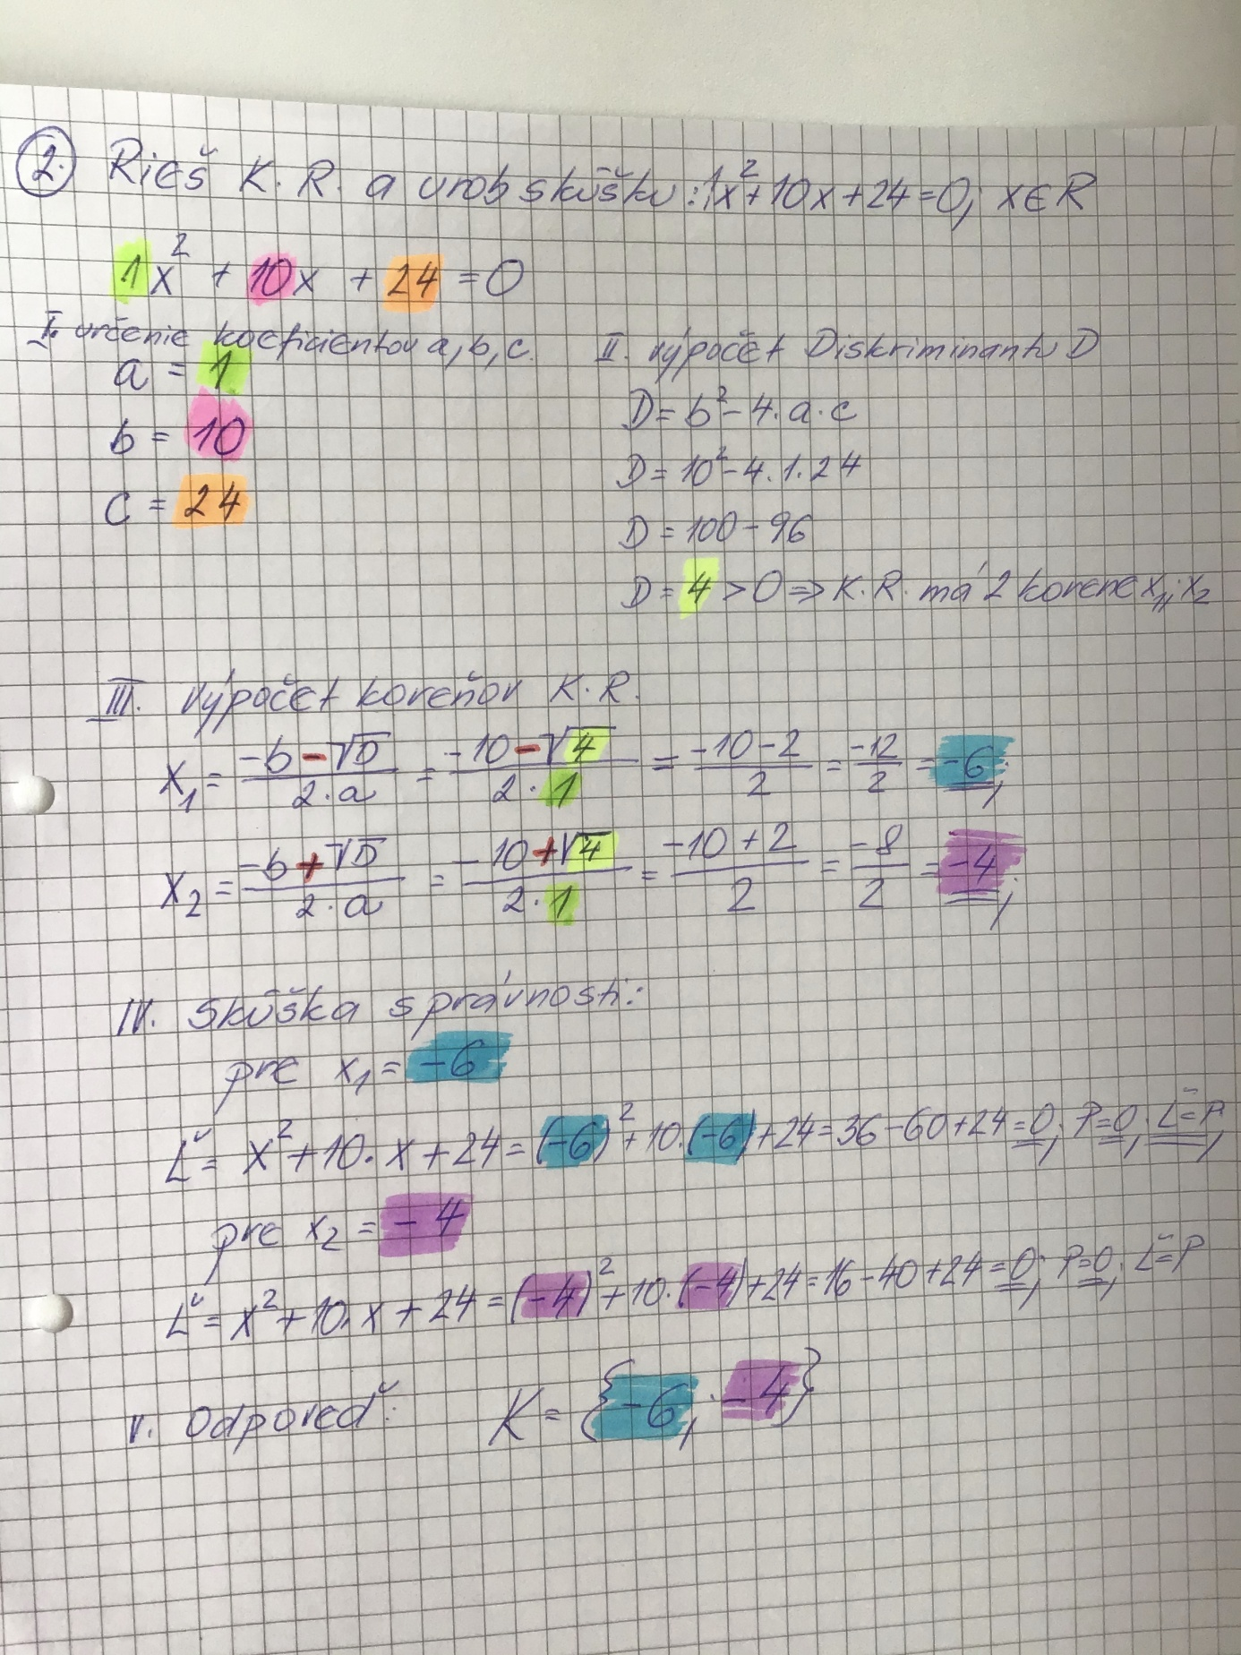
Napíšte do zošita a skúste podľa toho vypočítať príklad, ktorý som Vám zadala v úvode KR. vyriešené úlohy mi zašlite. Ďakujem Čajkovičová

